**Спортивное мероприятие ко Дню защитника Отечества:**

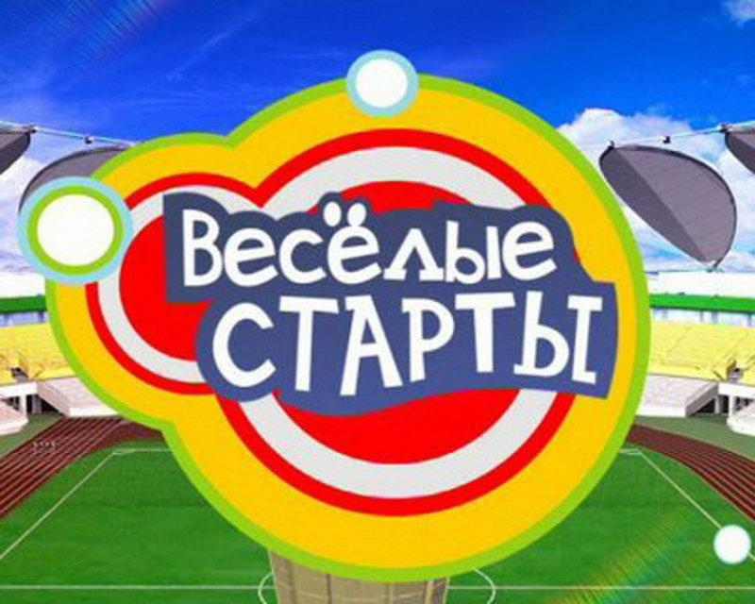

*Подготовили учителя*

*начальных классов:*

***Габченко Л.В.***

***Габченко Д.А.***

**Цель:** популяризация физической культуры, спорта и активного отдыха.

**Задачи:**

**1.**Способствовать накоплению двигательного опыта; формировать потребность в занятиях физической культурой и спортом.

**2.**Воспитывать чувство коллективизма, взаимопомощи, самодисциплины, воли, внимания.

**3.**Воспитание «здорового духа соперничества».

**Место проведения:** спортивная площадка.

**Участники:** учащиеся 0 – 2 классов.

**Состав команды:** 9 человек.

**Спортивный инвентарь:** обручи, мячи (теннисные, футбольные), кубики.

**Дополнительно:** карточки с загадками, ложки, коробки (корзины).

***Ход мероприятия:***

Сегодня мы собрались здесь по одной причине, чтобы поздравить наших мальчиков, с праздником-Днём защитника Отечества, который будет праздноваться 7 мая. И пусть наши ребята ещё не достигли нужного возраста, в будущем каждого из них ждёт почётная и в то же время нелёгкая обязанность - служить Отечеству.   
Наши мальчики – это будущие мужчины, которые должны быть физически развитыми: сильными, выносливыми, мужественными и, конечно же, умными, могли бы всегда найти выход из любого положения…

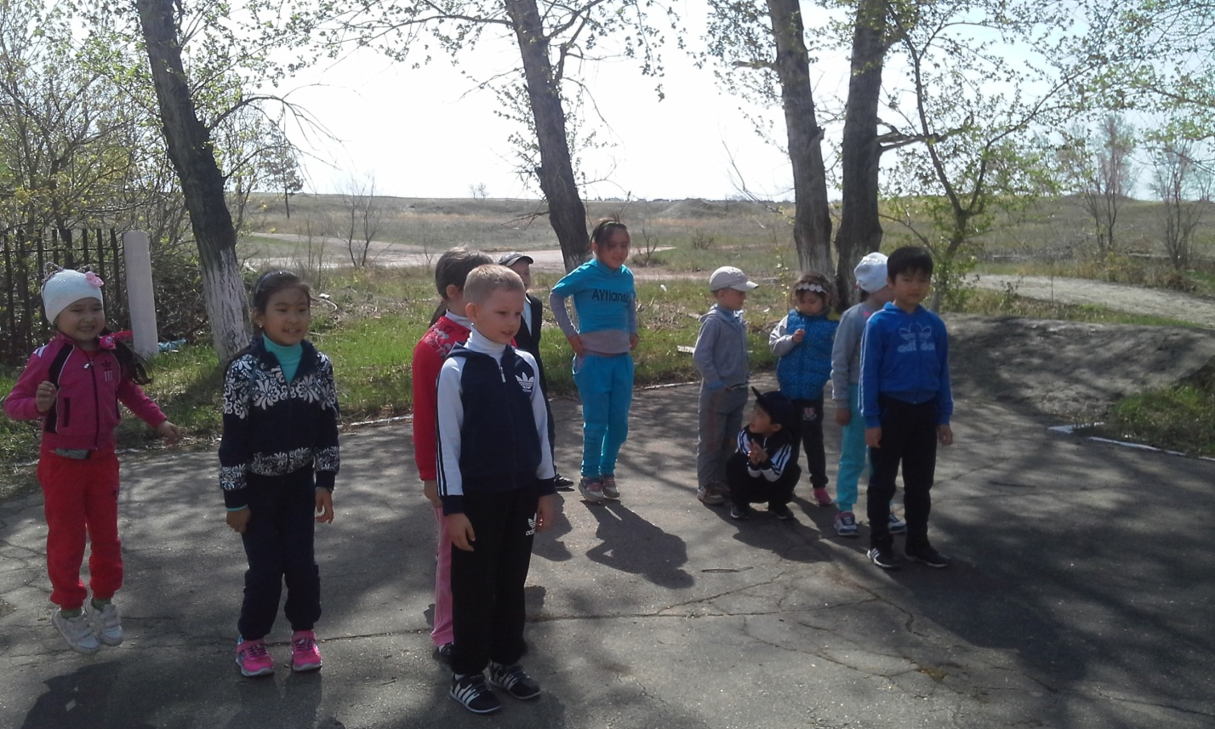

***1-й конкурс: «Загадки».***

Просыпаюсь утром рано,

Вместе с солнышком румяным

Заправляю сам кроватку,

Быстро делаю … (зарядку).

*******************

Он бывает баскетбольный,

Волейбольный и футбольный,

С ним играют во дворе,

Интересно с ним в игре.

Скачет, скачет, скачет, скачет!

Ну конечно, это … (мячик).

********************

Мы, как будто акробаты,

Делаем прыжки на мате,

Через голову вперед,

Можем и наоборот.

Нашему здоровью впрок

Будет каждый … (кувырок).

********************

Мы физически активны,

С ним мы станем быстры, сильны.

Закаляет нам натуру,

Укрепит мускулатуру,

Не нужны конфеты, торт,

Нужен нам один лишь … (спорт).

***2-й конкурс: «Сквозь игольное ушко».***

По сигналу первый участник добегает до средней линии, где на полу лежит обруч, продевается в обруч (как нитка сквозь игольное ушко). Оставляет обруч на линии, оббегает дальше стоящую фишку; на обратном пути снова продевается в обруч и передает эстафету, касанием руки, следующему участнику и т.д.

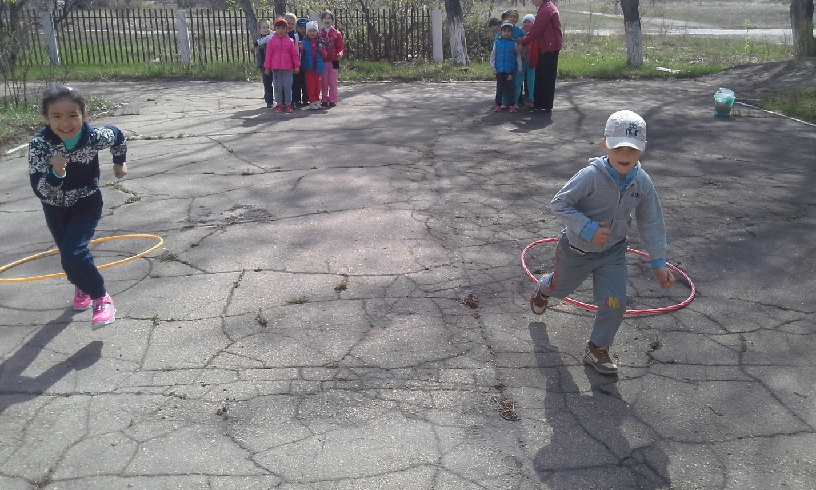

***3-й конкурс: «Пронеси, не урони».***

Каждой команде выдается ложка и мяч для тенниса. Первый участник кладет мяч на ложку, по сигналу бежит до стойки поворота, разворачивается и возвращается к своей команде, стараясь не уронить мяч. Передает ложку с мячом следующему участнику.

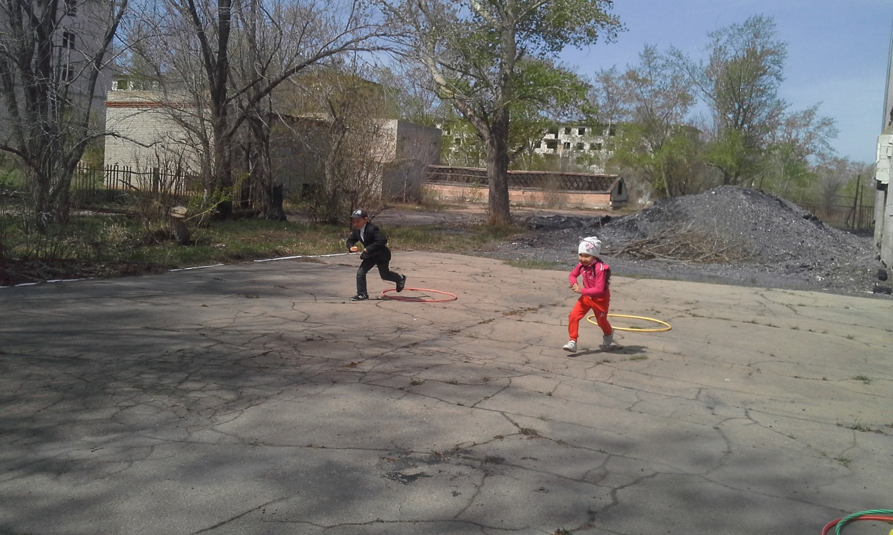

***4-й конкурс: «Сбор урожая».***

Первый участник держит в руках пустую корзину, по команде бежит до отметки, кладет в корзину кубик и возвращается обратно. Эстафета продолжается до тех пор, пока не будут собраны все кубики.

***5-й конкурс: «Не вырони мяч».***

Команды разбиваются по 2 человека. Ведущий кладет мяч между их грудью. Участники должны добежать до стойки поворота и вернуться обратно, при этом, не выронив мяч. Запрещается придерживать мяч руками; руки держать за спиной.

***6-й конкурс: "Меткий стрелок".***

Мишенью будет служить обычное ведро, в которое участники станут метать мячи. Участнику каждой команды вручается по три мяча. Ведро-мишень установлено на расстоянии 5 метров от финишной черты. По сигналу первый игрок подходит к финишной черте и бросает мячи, стремясь попасть в ведро. За ним подходит следующий игрок, и так по очереди. Побеждает команда, которая больше за­бросит мячей.

***7-й конкурс: "Толкание ядра".***

Для ядра мы взяли газету и скомкали ее, чтобы получился плотный неболь­шой ком. Теперь вспомните, как толкают ядро спортсмены: берут его в одну руку, плотно прижимают к плечу, а затем рука распрямляется так, чтобы все усилие шло на ядро, которое надо вытолкнуть. Вы делаете точно так же. Первый игрок начинает с финишной прямой. Второй игрок подбегает к тому месту, где ядро упало и начинает с того места. Таким образом, поступают и все остальные участники. В итоге, когда последний участник отметает ядро, и чье ядро будет дальше, тот и победил. На старт, внимание, марш!

**8-й конкурс: «Пингвины с мячом».**

По сигналу участник зажимает мяч между коленями и устремляется к обручу, оставляет мяч в обруче и возвращается в команду. Следующий бежит за мячом, зажимает таким же образом и бежит в команду, чтобы передать мяч 3–ему игроку.

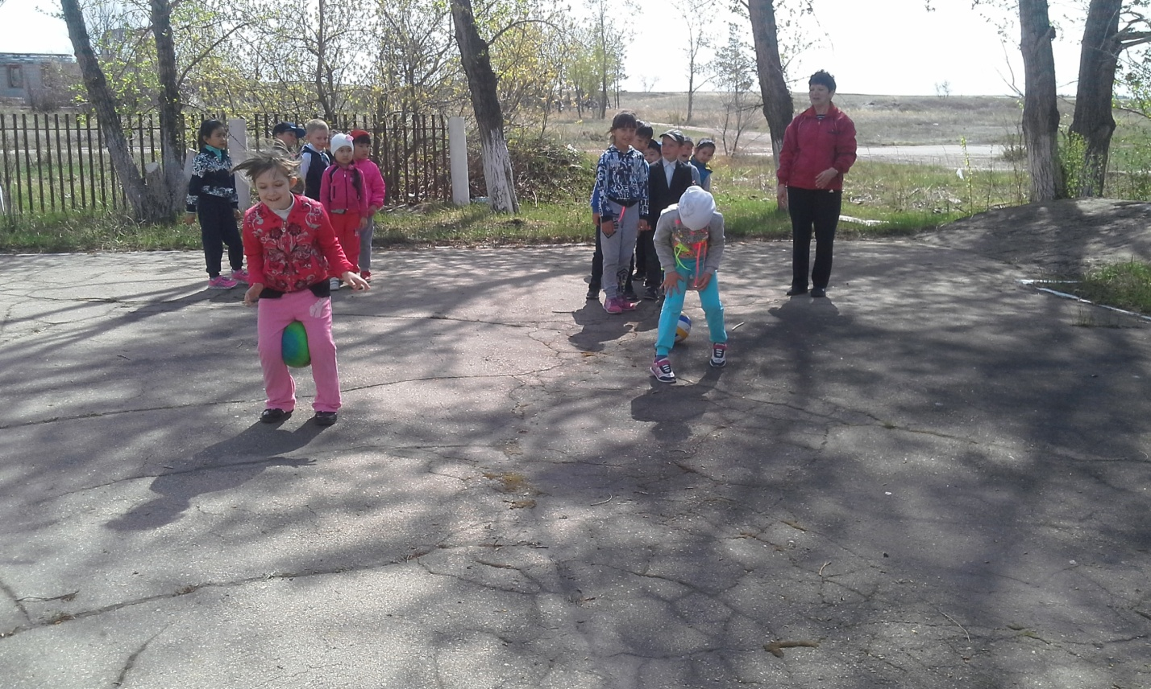

**9-й конкурс: «Болото».**   
Перекладывая листочки-дощечки, команды должны перейти «болото», не замочив ноги. Выигрывает команда, затратившая на переход меньше времени, меньшее количество раз ступившая на землю.

